Тема: Создание сайта
Для выполнения этого задания вам необходимо зайти на сайт Российская электронная школа.


Выбрать ИНФОРМАТИКА. 9 КЛАСС Урок 15. Создание веб-сайта (можно пройти по ссылке https://resh.edu.ru/subject/lesson/3050/train/#188206) В тетрадь записать конспект к уроку по основной части, и выполнить тренировочные задания, вопросы и ответы на задания записать в тетрадь.

Способы создания сайтов (записать конспект в тетрадь)
- Использование конструкторов (движков)(uCoz – мощный и универсальный, uKit – современный и простой, Webasyst – серьёзный и функциональный)
- Программные средства разработки сайтов (FrontPage фирмы Microsoft, Flash 5 фирмы Macromedia)
- Написание сайта «вручную» на языке разметки гипертекста (на языке HTML)

Понятие языка HTML
HTML — стандартный язык разметки документов. Язык HTML понятен браузерам, он помогает отобразить ваш документ в браузере.
Простейшая Структура HTML-документа:
<HTML>
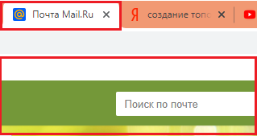
<HEAD>
Заголовок документа
</HEAD>
<BODY>
Тело документа
</BODY>
</HTML>
Тэги — специальные кодовые слова? заключенные в < >, и определяющие внешний вид текста и графики, выводимой на экран, и формирующие связи с другими web-сайтами и ресурсами Интернета.
Тэги бывают парные: <HTML> …</HTML>, <BODY>…</BODY>, <Р>…</Р> и т.д. И непарные: <BR>, <IMG> и т.д.
Атрибуты
Тэги могут иметь атрибуты, конкретизирующие действия данного тэга.
Общий вид атрибута: имя_атрибута=значение_атрибута
У тэга может быть несколько атрибутов со значениями, атрибуты записываются через пробел. Если атрибуты не прописаны, то применяются значения по умолчанию.

Пример атрибутов тэга Тело:
<BODY link=цвет невыбранной гиперссылки vlink=цвет уже посещенной ранее гиперссылки bgcolor=фоновый цвет страницы background=«имя графического файла» фоновый рисунок text=основной цвет текст>
Тэги форматирования текста
служат для определения внешнего вида текста и задания его расположения на странице.
Тэг <Р> выделение абзаца - имеет следующий вид:  <Р align=тип выравнивания> Текст… </Р>  Значения атрибута align:  left — по левому краю;  right — по правому краю;  center — по центру;  justify — по ширине. | <BR>  принудительный разрыв строки
Тэги изменения шрифта
<FONT face=название шрифта size=размер со1ог=цвет>  Текст…  </FONT >  Пример атрибутов тэга Шрифт:  <FONT color=red face=Arial size=7> Текст… </FONT> | <В>…</В> полужирное начертание  <I>…</ I > курсив  <U>…</U> подчеркивание  <SUB>…</SUB> нижний индекс  <SUP>…</SUP> верхний индекс

Цвет указывается либо с помощью его имени (Red - красный, Yellow - желтый, Green - зеленый, Blue – синий и т.д.), либо с помощью его шестнадцатеричного кода.
Полную таблицу кодов можно посмотреть в Интернете. Введите в поисковую строку запрос:
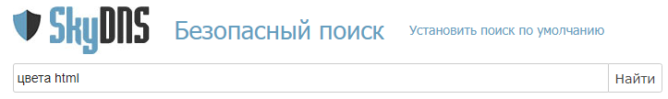
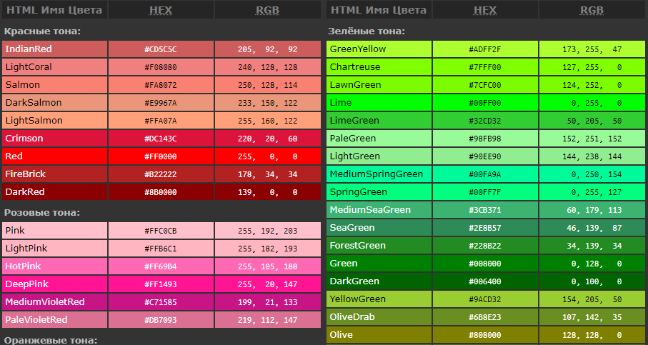

Использование графики (изображений) на Web- страницах
Чаще всего в WWW используется два формата графических файлов: GIF и JPEG.
Для встраивания иллюстраций в HTML-документ используется непарный тэг:
<IMG>
Пример:
Это <IMG src="foto.jpg" align=top border=0 hspace=5
vspace=5> моё фото.

со следующими атрибутами:
- src — адрес загружаемой иллюстрации. Адрес необходимо записывать в кавычках.
Например: src="foto.jpg"
- align — тип выравнивания. Например: align=top
Значения align:
top — выравнивание верхнего края иллюстрации по верхней границе текущей текстовой строки;
bottom — выравнивание нижнего края иллюстрации по нижней границе текущей текстовой строки;
middle — центрирование графики по вертикали относительно текущей текстовой строки;
left — смещение графики к левой границе (текст будет «обтекать» изображение);
right — смещение графики к правой границе (текст будет «обтекать» изображение).
При использовании первых трёх атрибутов следующая строка будет располагаться ниже изображения.
alt — альтернативный текст. Значением атрибута является цепочка символов, заключённая в кавычки, которая будет появляться на экране, если пользователь отключил вывод графики, или как подсказка — при наведении курсора мыши. Максимальная длина — 1024 символа. Использование этого атрибута является признаком хорошего тона.
- border — ширина рамки. По умолчанию ширина рамки равна двум пикселям. Если изображение не является гиперссылкой, то рамка чёрная, иначе синяя. Для отключения вывода рамки нужно задать значение 0. Например: border=0
- height — высота изображения в пикселях.
- width — ширина изображения в пикселях.
- hspace — интервал между графикой и обтекающим её текстом по горизонтали.
- vspace — интервал между графикой и обтекающим её текстом по вертикали.
- и др.

